**PEMROGRAMAN BEROERIENTASI OBJEK (PBO)**

**“APP SEDERHANA**

**PENGHITUNG LUAS LINGKARAN”**

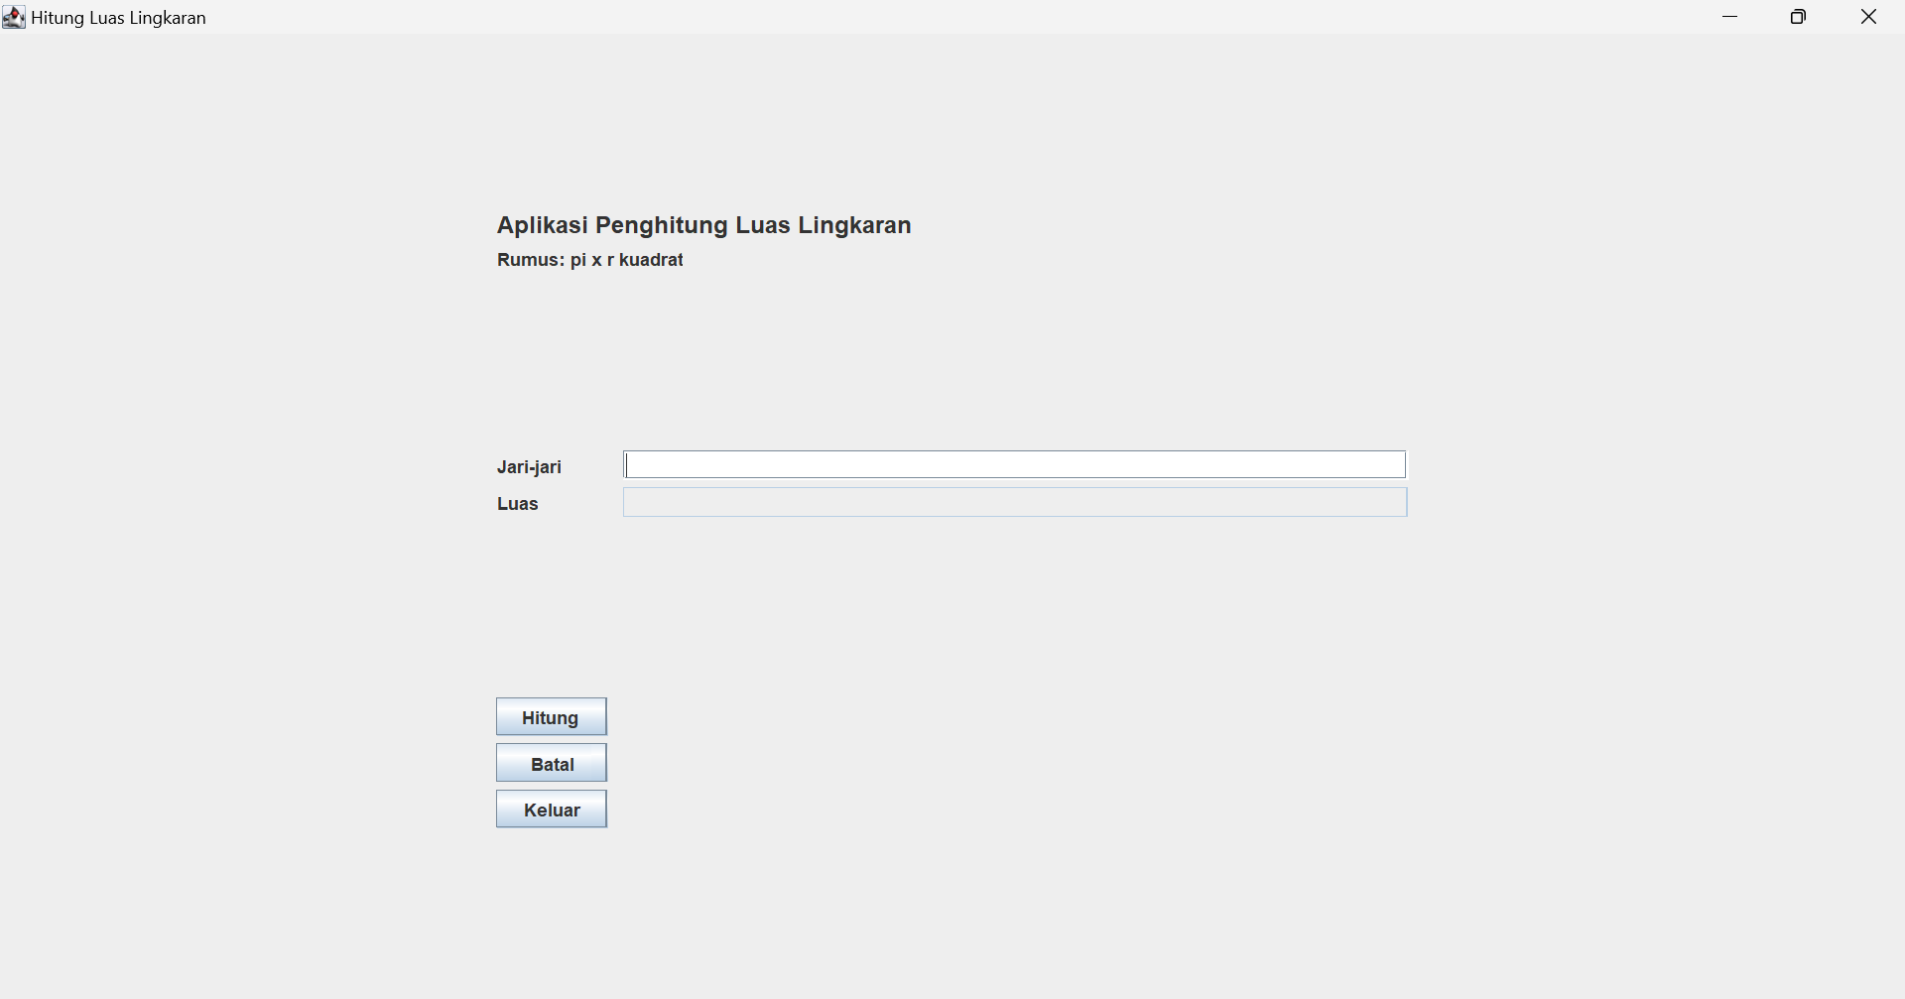

**LINK GITHUB:**

**https://github.com/2200018211/App-Sederhana-Penghitung-Luas-Lingkaran-/upload**

**Disusun Oleh:**

**M. Sammy Aidil (2200018211)**

**Kelas (E)**

1. **Deskripsi Aplikasi**

Aplikasi ini adalah implementasi sederhana dalam pemrograman bahasa Java untuk menghitung luas lingkaran menggunakan GUI (Graphical User Interface) Swing, yang memungkinkan pengguna untuk menghitung luas lingkaran.

1. **Alur Kerja**

Alur Kerja program ini yaitu, pertama-tama pengguna memasukkan jari-jarinya terlebih dahulu kedalam program, lalu ketika pengguna menekan tombol hitung akan memicu program untuk menghitung dan mencari luas lingkarannya dari jari-jari yang dimasukkan pengguna tadi diawal. Setelah itu Hasil perhitungannya akan langsung ditampilkan oleh program.

1. **Diagram Class**

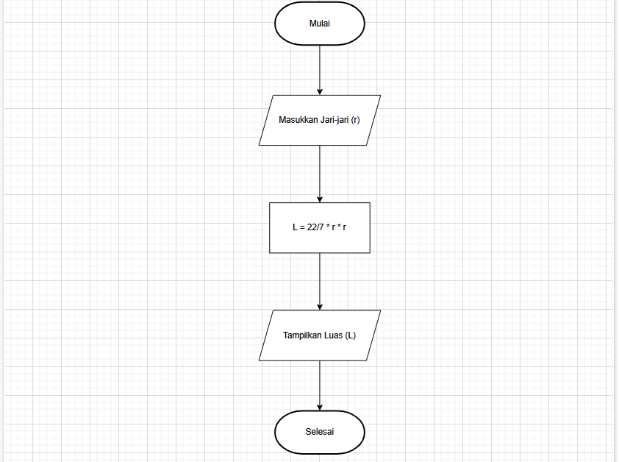

1. **Rancangan Antarmuka (UI) dan Penjelesannya**

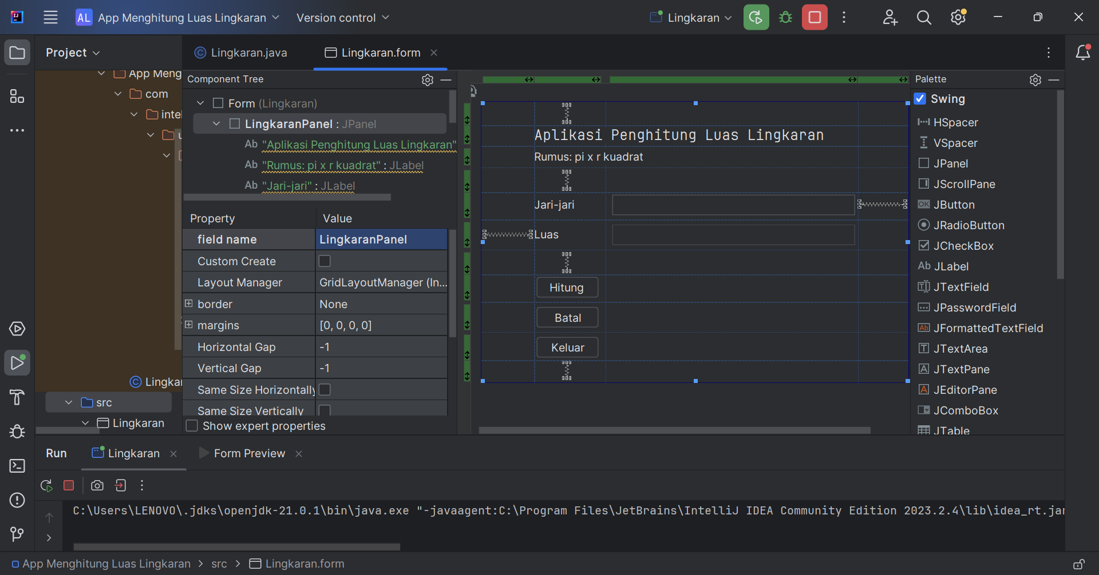

* **Penjelasan**

Rancangan antarmuka UI kodenya menggunakan Java Swing, dan terdiri dari komponen-komponen GUI berikut:

1. JFrame: Mewakili frame utama aplikasi dengan judul "Hitung Luas Lingkaran".
2. JPanel (LingkaranPanel): Panel yang berisi komponen-komponen GUI lainnya.
3. JTextField (tfJariJari dan tfLuas): TextField untuk memasukkan jari-jari lingkaran dan menampilkan luas lingkaran.
4. JButton (hitungButton, batalButton, keluarButton): Tombol untuk melakukan perhitungan, membatalkan aksi, dan keluar dari aplikasi.
5. Dalam metode konstruktor Lingkaran(), ActionListener ditambahkan pada hitungButton untuk menanggapi aksi pengguna saat tombol "Hitung" ditekan. Ketika tombol tersebut ditekan, nilai dari tfJariJari diambil, luas lingkaran dihitung menggunakan rumus π * r^2, dan hasilnya ditampilkan dalam tfLuas.
6. Metode main menciptakan instance dari JFrame, menetapkan kontennya ke panel LingkaranPanel, mengatur perilaku penutupan frame, dan menampilkan frame tersebut.

Jadi, antarmuka UI ini memungkinkan pengguna memasukkan nilai jari-jari lingkaran, menghitung luasnya, dan memiliki tombol untuk membatalkan aksi atau keluar dari aplikasi.

1. **Implementasi Coding Java**
2. **Deklarasi Paket dan Import**



* javax.swing.*: Mengimport paket Swing, yang menyediakan komponen-komponen GUI Java.
* java.awt.event.ActionEvent dan java.awt.event.ActionListener: Mengimport kelas-kelas untuk menangani aksi pengguna.

1. **Deklarasi Kelas Lingkaran dan Deklarasi Komponen GUI**

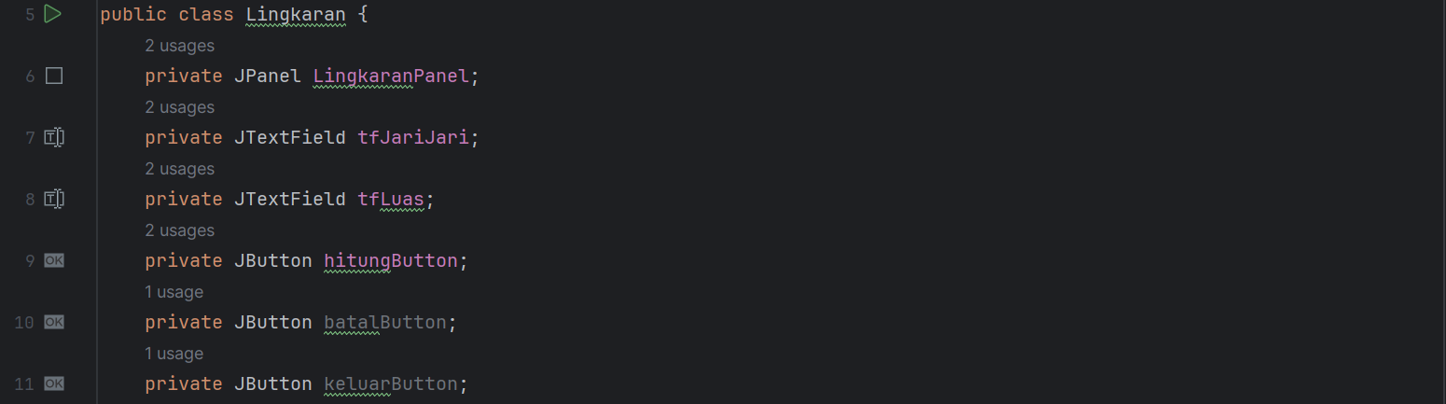

* Mendefinisikan kelas utama yang berisi logika aplikasi.
* JPanel: Panel sebagai wadah untuk komponen GUI lainnya.
* JTextField: Kotak teks untuk memasukkan jari-jari dan menampilkan luas.
* JButton: Tombol untuk menghitung, membatalkan, dan keluar.

1. **Konstruktor Kelas Lingkaran**

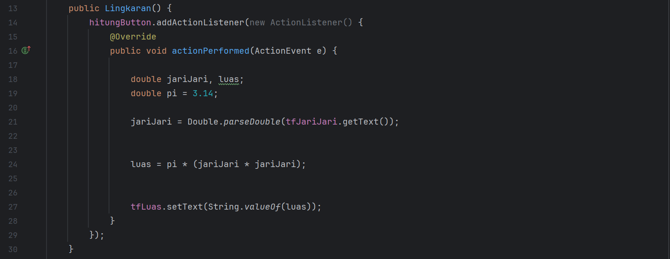

* Konstruktor ini menambahkan ActionListener pada tombol hitung.
* Saat tombol hitung ditekan, nilai dari tfJariJari diambil, dan luas lingkaran dihitung menggunakan rumus π * r^2.
* Hasil perhitungan ditampilkan dalam tfLuas.

1. **Deklarasi Main**

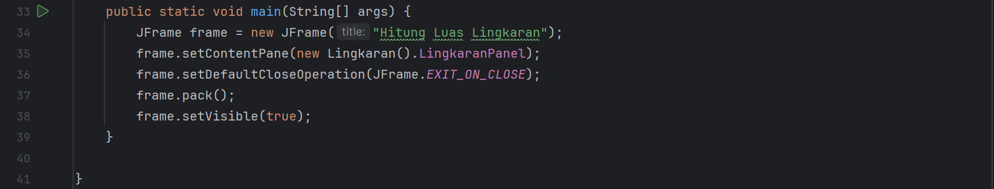

* Metode main menciptakan instance JFrame untuk menampilkan antarmuka grafis.
* Menetapkan content pane ke LingkaranPanel yang merupakan panel utama aplikasi.
* Mengatur operasi penutupan frame dan menyesuaikan ukuran frame.
* Menampilkan frame sehingga antarmuka pengguna dapat terlihat.

1. **Screenshot Program**

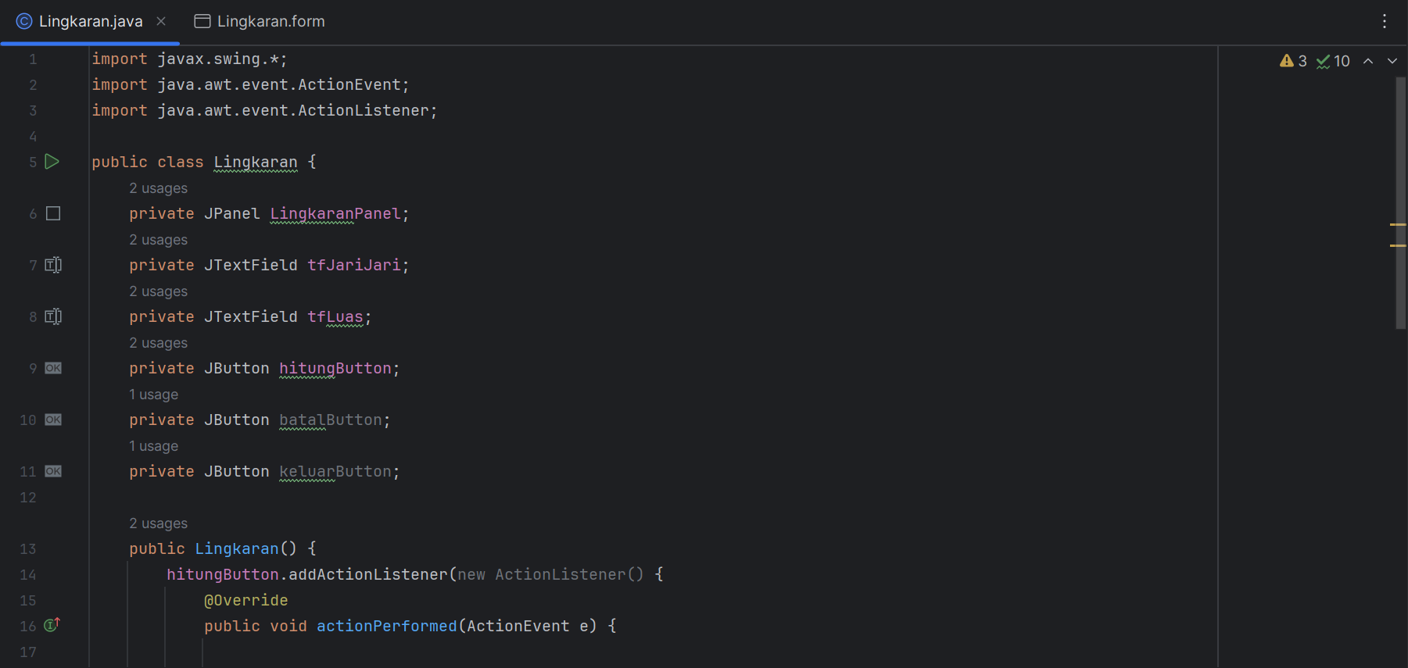

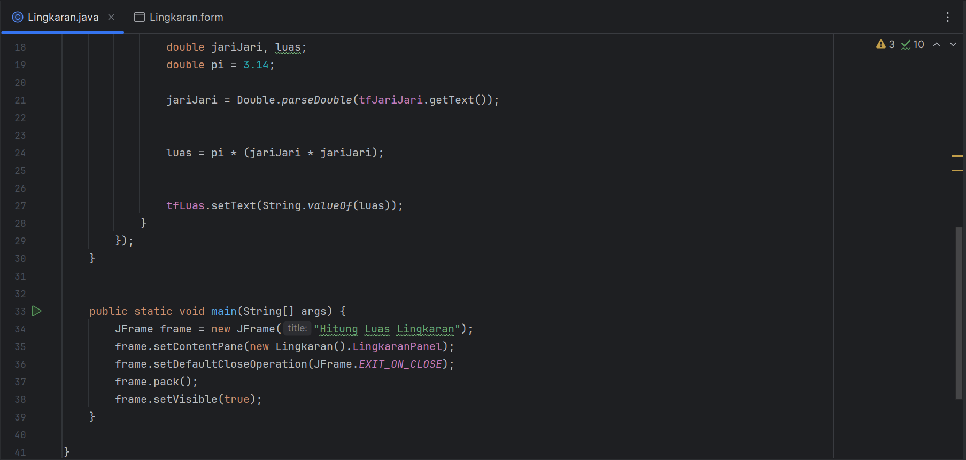



1. **Uji Program (Sukses / Error)**

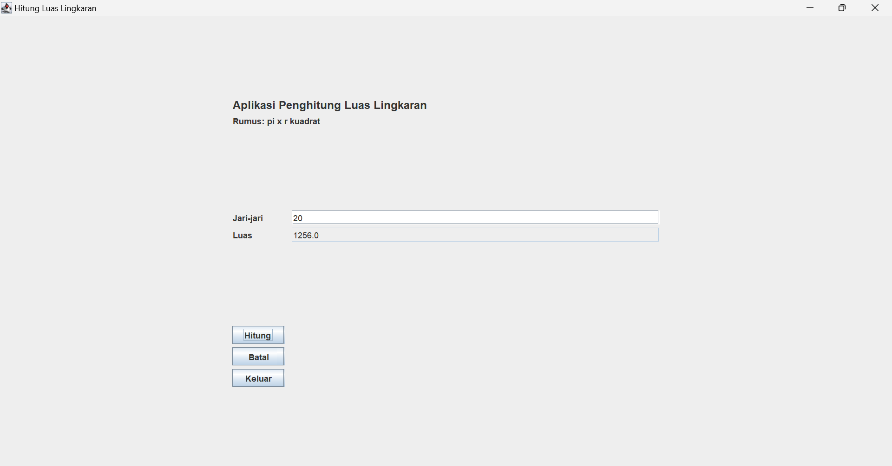

**Dari gambar diatas dapat disimpulkan bahwa program saya dapat berjalan dengan baik dan tidak terjadinya Error.**